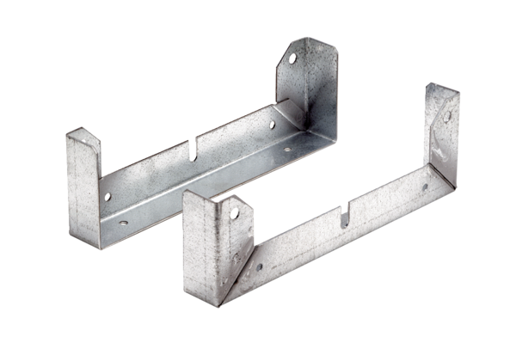Stopa montażowa FU 25Opakowanie jednostkowe: 2 szt.Asortyment: C
Numer artykułu: 0036.0070Producent: MAICO

